**光纖接收**

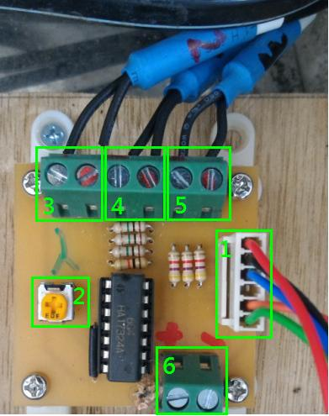

1. 接到馬達驅動器
2. 紅外線LED接收到訊號的電壓值大於所調的電壓,輸出為5V

紅外線LED接收到訊號的電壓值小於所調的電壓,輸出為0V

1. 紅外線LED接收EN腳位訊號
2. 紅外線LED接收CW腳位訊號
3. 紅外線LED接收CLK腳位訊號
4. 外接+5V電壓

**光纖發射**

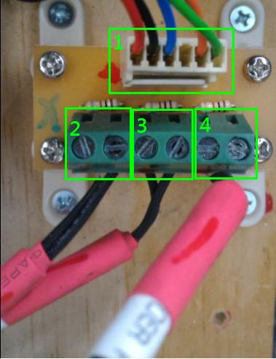

(1)從**RAMP V1-4交流電**接到此

(2)紅色LED發射EN腳位訊號

(3)紅色LED發射CW腳位訊號

(4)紅色LED發射CLK腳位訊號